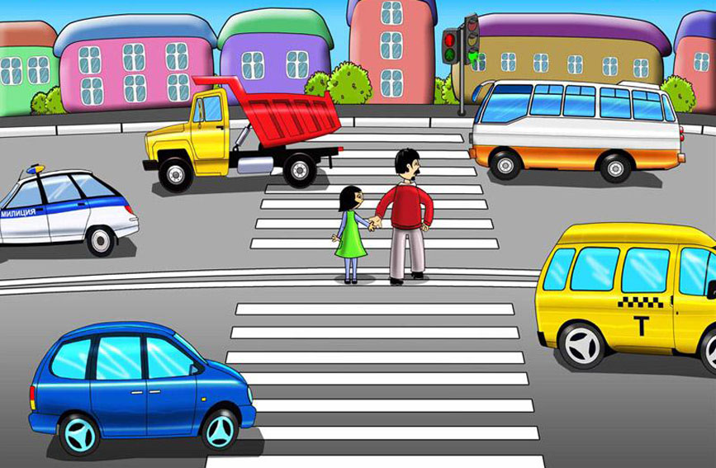
- Будьте примером для своего ребенка в поведении на дороге как пешеход, как водитель, как пассажир.
- Пристегивайтесь в автомобиле сами, пристегивайте ребенка.
- Используйте для перевозки ребенка автокресло (по возрасту).
- Купите себе и ребенку светоотражающие элементы.
- Учите с ребенком правила дорожного движения.
- Учите ребенка тому, что от его поведения на дороге зависит его здоровье и здоровье других участников дорожного движения.
- Изучайте и используйте информацию о безопасности детей на дорогах.
- Всегда будьте примером для ребенка!
МДОУ «Детский сад №101»

